Guía de trabajo autónomo (plantilla-Abril)
El trabajo autónomo es la capacidad de realizar tareas por nosotros mismos, sin necesidad de que nuestros/as docentes estén presentes.
Centro Educativo: María Amelia Montealegre
Educador/a: Angie Hernández E
Nivel: Primer ciclo (1, 2, 3)
Asignatura: Educación Física
- Me preparo para hacer la guía
Pautas que debo verificar antes de iniciar mi trabajo.
Materiales o recursos que voy a necesitar | El educador/a sugiere:  - Se puede utilizar tiza, hojas, botellas plásticas, piedritas, masking tape, etc, para marcar donde debe saltar el estudiante y los recorridos que debe hacer.
Condiciones que debe tener el lugar donde voy a trabajar | Espacio limpio de aproximadamente 5 metros cuadrados, puede ser dentro o fuera de la casa (preferiblemente ventilado).
Tiempo en que se espera que realice la guía | 30 minutos, puede variar según la condición del estudiante y si participan familiares con él ya que se puede repetir varias veces.

- Voy a recordar lo aprendido en clase.
Indicaciones | El educador/a: Angie Hernández E  Se realizarán actividades en las cuales los/as estudiantes podrán repasar diferentes ejercicios de estiramiento que aprendieron en la clase de educación física y se desarrollarán algunos ejercicios los cuales permitirán trabajar los movimientos básicos.  Los ejercicios los realizarán los días martes o miércoles según el día que le corresponda la lección de educación física, esto con el objetivo que no les choque con los trabajos de otras asignaturas.  Pueden invitar a los padres o hermanos a participar de las diferentes actividades, esto con el fin de ser más divertido y motivar al estudiante.  La cantidad de saltos y repeticiones dependerá de la condición de cada estudiante.  Importante: Realizar los ejercicios SIEMPRE bajo la supervisión de un adulto.
- Pongo en práctica lo aprendido en clase
Actividades | DIA 23 DE ABRIL  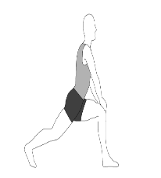  Se inicia con los estiramientos:  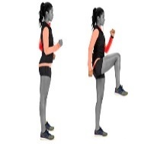  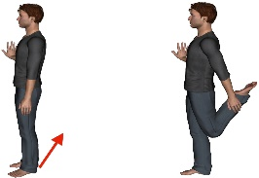  En todos los ejercicios se cuenta hasta 10 y luego se cambia de pie.  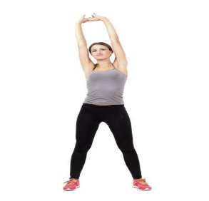  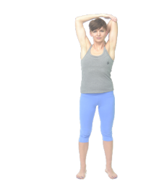  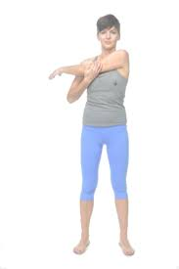  En todos los ejercicios se cuenta hasta 10 y luego se cambia de brazo.  Ejercicio #1 Rayuela  El estudiante se colocará detrás del número 1 de la rayuela y lanzará una tapa o piedrita para ver en cual número de la rayuela cae, deberá saltar según la numeración de la rayuela, recoger la tapita o piedrita y regresar saltando.  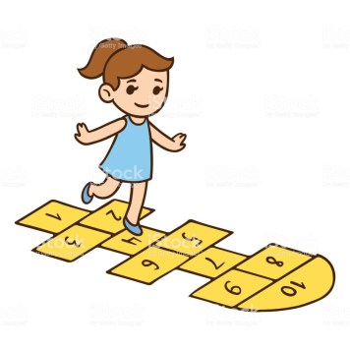  Ejercicio #2 Saltar con ambos pies  Se marcan varias líneas en el piso, el estudiante se coloca en la primera línea con los pies separados y deberá ir saltando sobre cada línea con ambos pies, de igual manera debe caer con ambos pies. Al llegar a la última línea se regresa saltando.  Primera línea  Ejercicio #3 Salto abierto y cerrado  Se hacen varias marcas en el piso, unas abiertas y otras cerradas, el estudiante separa sobre las primeras marcas según como lo indican las mismas, luego deberá ir saltando con ambos pies sobre las demás, la idea es que practique saltar abierto y saltar cerrado.  DIA 30 DE ABRIL Se inicia con los estiramientos de pies y brazos:  Ejercicio #4 Saltar siguiendo el recorrido  Se marcará en el piso el recorrido el cual el estudiante deberá seguir saltando con ambos pies a la vez.  Ejercicio #5 Pata renca  Se marcará en el piso el recorrido que deberá ir saltando el estudiante (este puede ser en zigzag o en línea recta), iniciara saltando con el pie derecho y regresara con el pie izquierdo.  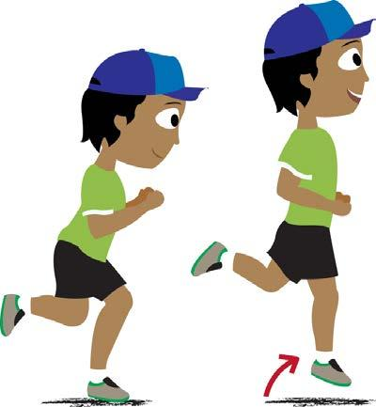  Ejercicio #6 Camino sobre la ruta  Se marcará una ruta en el piso, por la cual el estudiante deberá caminar, al inicio deberá hacer 6 saltos y al final de pie movimiento de hombros hacia el frente y hacia atrás. Movimiento de hombros  Sentadillas
Indicaciones o preguntas para auto regularse y evaluarse | El educador/a: Angie Hernández E  - Promueve la autorregulación en las actividades, a través de escribir pautas que se realizan durante el proceso, por ejemplo:  - Leer las indicaciones..  - Estar siempre bajo la supervisión de un adulto.  - Realizó todas las actividades o le faltó hacer alguna actividad  - Genera reflexión sobre lo realizado a través de plantear preguntas como:  - ¿Conocía todos los ejercicios realizados?  - ¿Mejoro mi coordinación?  - ¿Cuál ejercicio me gusto más?  - ¿Cuál ejercicio me costó más?

Ejemplo de matriz de autorregulación y evaluación que puede incluir en la guía de trabajo autónomo:

Con el trabajo autónomo voy a aprender a aprender
Reviso las acciones realizadas durante la construcción del trabajo.

Marco una X encima de cada símbolo al responder las siguientes preguntas
¿Leí las indicaciones dadas por la docente?
¿Realice todos los ejercicios?
¿Me divertí haciendo los ejercicios?

